原研药订单量同比增长30%，京东买药联合创新药企持续提升优质药品可及性
近年来，随着健康意识提升，越来越多用户在购药时更加关注药品来源、研发品质、适应症等信息，原研药、原研进口药也成为用户购药决策中的重要参考。
为了更好满足用户对优质药品的识别和购买需求，京东健康医药业务负责人介绍，京东健康将持续发挥医药供应链和平台服务能力，携手更多国内外药企完善原研药、创新药等优质药品供给，并通过清晰的药品标识、便捷的搜索工具和稳定的履约服务，帮助用户更高效地获取正规药品和专业信息，进一步提升优质药品的可及性与用户购药体验。
2026年上半年，京东APP搜索数据显示，搜索关键词中含“原研”的用户搜索量同比增长200%，带动原研药相关订单量同比增长超过30%。围绕用户对原研药的识别和购买需求，京东买药进一步完善药品信息展示、搜索识别、供应链保障和履约服务，为用户提供更加可靠的购药服务。
在药品信息展示方面，京东买药已在商品标题、详情页、主图等关键位置统一植入“原研药”“原研进口”等标识，帮助用户在搜索、浏览和下单前快速识别药品信息。同时，京东买药上线图片搜索功能，用户可通过拍照或上传药盒图片查找药品，进一步降低药品识别和查找门槛。
在供给侧，京东健康持续深化与国内外创新药企合作，通过新药首发、原研药供给拓展、供应链布局和履约服务优化等方式，推动更多正规、高品质药品触达用户。对于需要特定原研药、原研进口药的患者而言，稳定的供应链和便捷的履约服务，也让长期用药和跨地域购药拥有更多确定性。
同时，京东买药联合新华社制作的主题视频《关于吃药和生病的疑问，我们问了药企高管》近日上线。视频中，来自诺和诺德、诺华、赫力昂、美纳里尼、卫材中国、欧加隆、银诺医药、信达生物等多家药企的负责人围绕原研药、创新药、互联网渠道、慢病管理和AI健康服务等话题进行分享，也呈现出用户购药需求的变化：从关注“能不能买到”，进一步延伸到“是否正规、是否适合、能否获得持续健康管理”。
点击观看视频及药企高管观点合辑

陈家麟
美纳里尼中国首席执行官
互联网平台已经不只是购药渠道，也正在成为企业实现数字化、提升服务价值的重要工具。以男科为例，京东平台首先提升了购药便利性，用户可以更便捷地获得所需药品；同时，线上渠道也能提供较好的隐私保护，因此男性健康患者更愿意通过互联网下单。对于部分不愿频繁前往医院的患者，线上平台提供的服务，也能够帮助他们了解疾病信息，并获得相应的问诊和用药支持。
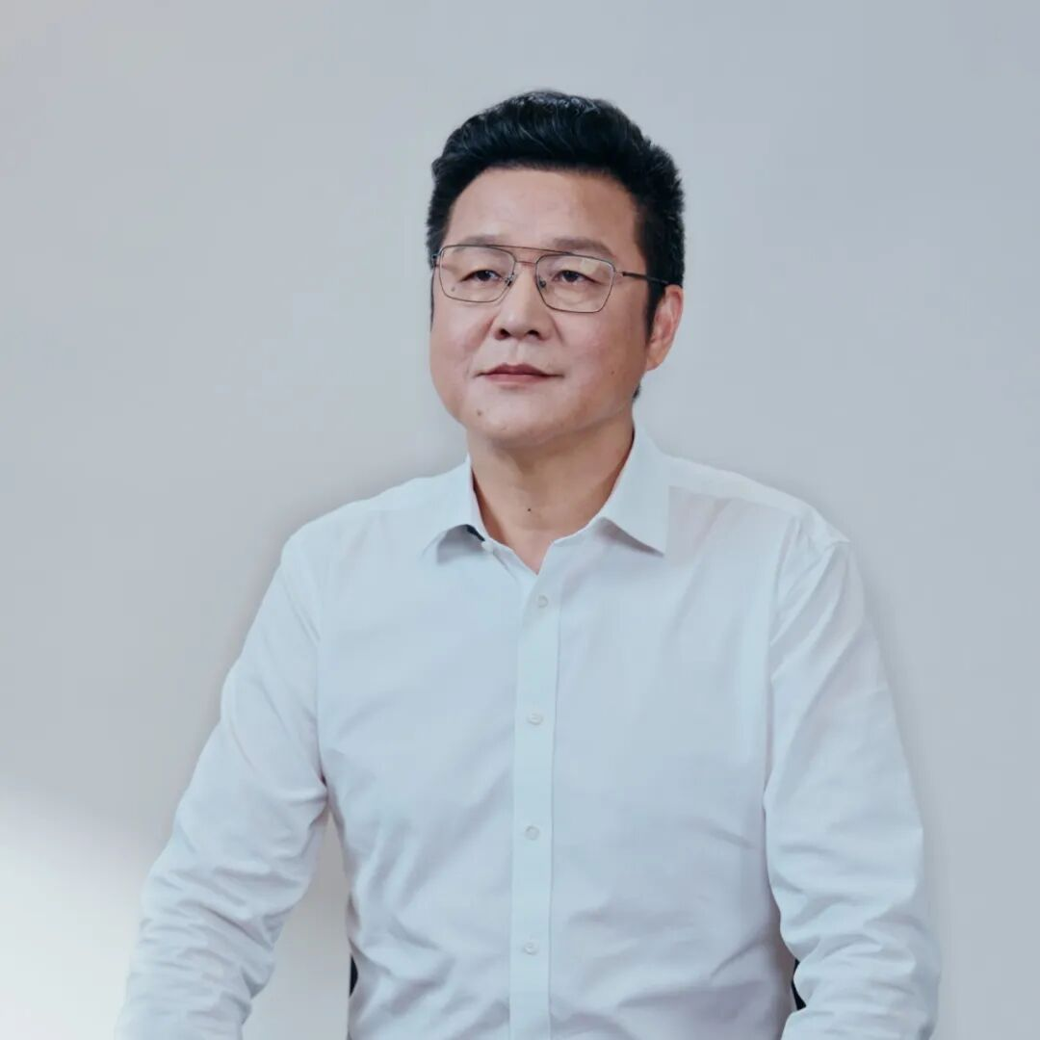
陈晖
诺华中国副总裁，零售及商务部负责人
互联网医疗的发展，正在重塑患者获取医疗健康服务的方式，也为整个医药行业带来了新的机遇。对于诺华而言，互联网平台最重要的价值在于连接。它连接了患者与医疗资源，连接了医生与专业知识，也连接了创新药物与真实需求。近年来，诺华与京东健康持续深化合作，共同探索如何提升药物可及,通过更加创新的模式服务患者，帮助更多患者获得更加便捷的健康服务和疾病管理支持。
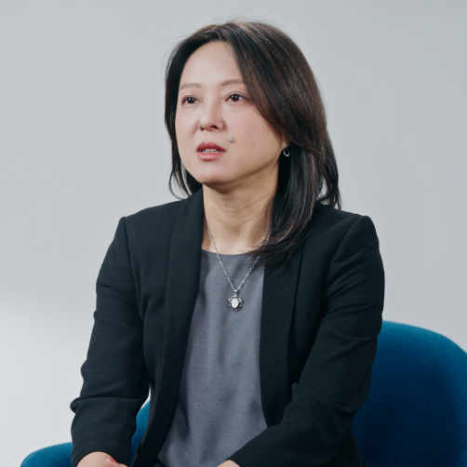
林玉玮
欧加隆中国副总裁，市场部负责人
互联网平台重构了我们触达用户的方式。过去医药企业更多聚焦院内临床合作，而互联网平台打通了院外市场，帮助我们精准洞察大众真实健康需求，反向指导市场布局和患者服务体系建设，同时也能高效实现专业健康知识的普惠传播，拉近企业与终端患者的距离。欧加隆也会持续拥抱数字化渠道，不断优化线上线下融合，把全球成熟的健康解决方案，更好地落地中国市场。
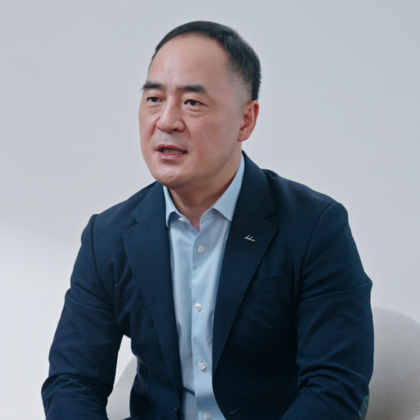
周洋
卫材中国总裁
互联网平台早已不是简单的线上渠道，而是在重塑创新药可及性以及患者服务生态。依托线上渠道，药企可以把照护延伸至疾病预防、教育、诊疗和康复周期。对于守护晚年生活质量方面，以阿尔茨海默病为例，它可能是将来影响到记忆和行动的一个疾病，卫材即将有更好的解决方案。随着更多创新药引进，我们希望能带来治疗新希望，让老年生活更有质量更有温度。
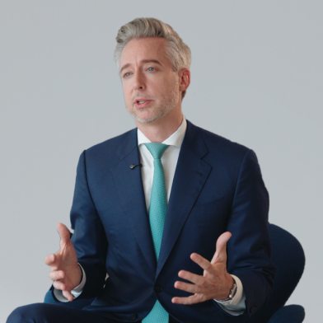
Sasha Semienchuk 谢思远
诺和诺德大中国区市场部公司副总裁
AI对于用户来说应用在日常，人工智能能够以前所未有的方式实现个体化医疗。以糖尿病患者为例，病情管理与年龄、种族、日常饮食、血糖、运动以及个人基因组成等因素密切相关。AI可以在慢性病患者日常管理中发挥作用，帮助患者更好管理血糖、饮食、运动和用药。
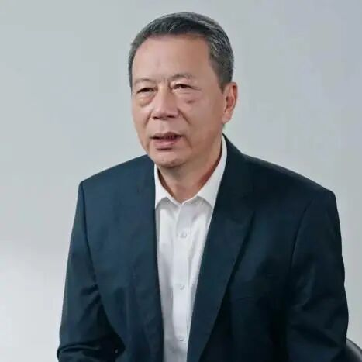
王庆华
银诺医药创始人、董事长兼CEO
互联网平台不仅是传统意义上的卖药平台，也是连接科学、医生和患者的桥梁。尤其对于慢病管理而言，互联网医院平台把“买到药”升级为“管好病”。通过在线咨询、患者教育、医师随访等方式，可以提高患者依从性和治疗效果。

钱镭
信达生物制药集团首席研发官、执行副总裁
通过AI和互联网的应用，药物研发效率可以得到提升，包括药物分选、靶点选择和化合物确定等环节。产品上市后，也需要大量临床证据和真实世界研究，持续验证药物疗效和安全性。通过互联网和AI，企业、医生和患者之间能够形成更充分的互动，使经过科学验证和临床实践的药物惠及更广泛人群。

顾海英
赫力昂中国大陆及香港地区总经理
赫力昂正在与京东健康AI大为医生合作。AI大为医生更像随身的专业健康顾问，能够引导用户描述症状，并围绕用药适用情况、使用方法和注意事项提供支持。以头疼脑热、皮肤小擦伤、长痘痘等常见健康问题为例，用户可以先通过AI进行初步判断，再结合线上问诊、下单配送、护理提醒和用药随访，获得从发现问题到持续管理的服务。
